Шаблон отчёта по лабораторной работе

Простейший вариант

Дмитрий Игоревич Данько НПМбд-01-21

Содержание

# Цель работы

Познакомиться с операционной системой Linux. Получить практические навыки работы с редактором vi, установленным по умолчанию практически во всех дистрибутивах.

# Задание

Задание состорит в выполнении некоторых действий с vi редактором, направленных на улучшение понимания работы с последним.

# Теоретическое введение

Ссылка на [Github](https://github.com/DankoDmitry/study_2021-2022_os-intro)

# Выполнение лабораторной работы

* Создадим каталог **~/work/os/lab06**, в нем файл **hello.sh** при помощи vi (рис. 1).

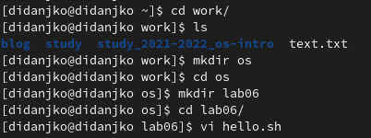

*Рис. 1.*

* Редактируем файл в сооответствии и пунктами 5, 6 и 7 (рис. 2).

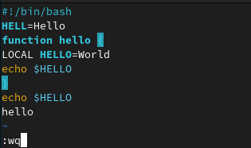

*Рис. 2.*

* Делаем файл исполняемым (рис. 3).

Рис. 3.

*Рис. 3.*

* Продолжаем работу с файлом по пунктам 1-7, использая команды удаления и вставки (рис. 4).

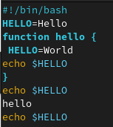

*Рис. 4.*

* Удаляем последнюю строку (рис. 5).

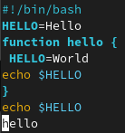

*Рис. 5.*

* Отменяем последние действие и выходим (рис. 6).

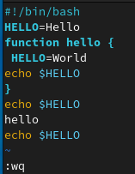

*Рис. 6.*

# Выводы

В ходе выполнения данной лабораторной работы научились работать с редактором vi.

# Контрольные вопросы

* Редактор vi имеет два режима работы - режим команд и режим редактирования. Запускается он в командном режиме, так что все нажатия на клавиши трактуются как команды.
* q!
* Вполне покрывают необходимые задачи.
* Набор символов ограниченный пробелами.
* 0 / G
* Копирование и перемещение, запись в файл и выход из редактора.
* u
* Вставка, удаление, замена, копирование и поиск.